Hướng dẫn gắn Filter cho sản phẩm:

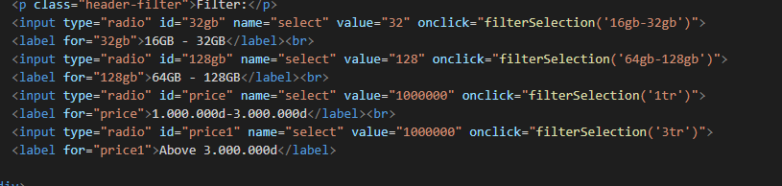



Search : **product-item filterDiv** và chỉ thay đổi ở **chữ cuối** : “ **16gb-32gb**”

Có 4 filters : **16gb-32g**, **64gb-128gb**, **1tr** ,**3tr**

Sản phẩm có nhiều hơn 1 filter thì cứ add thêm properties đằng sau ví dụ : **16gb-32gb 1tr**

Còn tăng/giảm sản phẩm thì khi nào các bạn làm xong tất cả trang HTML còn lại thì mình sẽ gắn vô sau. Hiện tại mình chỉ gắn cho trang có 3 sản phẩm.

Còn Shopping cart cho từng sản phẩm 1 thì mấy bạn lấy trang 3 sản phẩm rồi delete div 2 cái sản phẩm còn lại sẽ ra 1 sản phẩm 😊